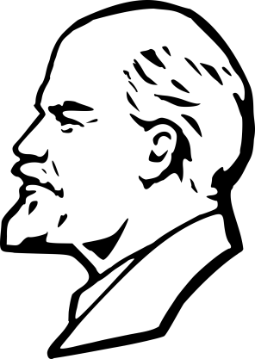
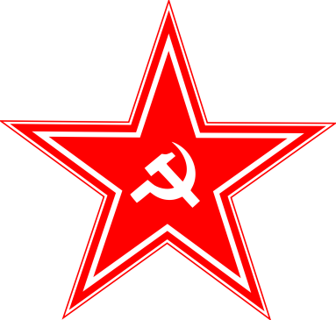
Rotes Blatt
Ausgabe 8 von Juli 2020

US-Spione enttarnt
Vergangenen Samstag fand eine historische Festnahme statt. Im Hotel von Deligeur wurden zwei US-Spione durch die Tscheka festgenommen. Zuvor waren zwei Monate lang Beweise gesammelt worden. Dabei waren die ungeheuren Absichten ans Licht gekommen: So sollte zum einen Staatspräsident Zekl abgeworben oder ersetzt werden, die Bevölkerung gegen die Regierung aufgestachelt und ein Bürgerkrieg angezettelt werden. Aus den Unterlagen geht ebenfalls hervor, dass man in diesem Zustand die Kontrolle über die Bodenschätze und anderweitige Produktionsstätten übernehmen wollte. Es ist davon auszugehen, dass die Operation auf einen Befehl Trumps zurückgeht, da ex US-Präsident Obama 2015, kurz nach der Gründung der VSR, sagte, dass man sich in keinster Weise in den Fappasischen Konflikt einmischen werde. BEIDE Spione wurden vor dem Obersten Kongress zum Tode verurteilt. Bei einem der beiden ist das Urteil bereits vollstreckt. Die USA schweigt aber zu dieser Enttarnung. Im Abschlussbericht entlastet die Tscheka Hratuga, unser Nachbarland hat also nichts damit zu tun.
Baupläne der Partei
Die Partei möchte sich ein neues Kongresszentrum und Parteizentrale bauen, Pläne hierfür existieren bereits. Die Bauarbeiten werden in Kürze beginnen.
Löw neuer Tscheka Chef
Der Parteifunktionär und Mitglied des Zentralkomitees, Benedikt Löw, wurde von Generalsekretär Poschkamp zum Minister der Tscheka ernannt. Er wird damit automatisch auch Mitglied im Politbüro.
Der Volkspalast
Der Volkspalast wurde vergangene Woche offiziell eröffnet. Er ist nun der Sitz der Regierung und anderen staatlichen und parteilichen Einrichtungen.
Neues vom Nachbarn
In Hratuga wird weiter fleißig am neuen Reichstag gebaut. Es ist eine originalgetreue Nachbildung des alten Fappasischen Reichstages. Es soll einmal der Sitz der Hratuganischen Bürgerschaft werden und ein Sitz der Fappasischen Union. Zur Unterstützung dieses Bauvorhabens schickte die Vereinigte Sozialistische Republik 5000 Bausoldaten und trug so zur Materialbeschaffung bei. Dieses stammte aus der neutralen Zone. Es ist uns eine Ehre den Fortschritt an diesem schönen Gebäude zu beobachten.
Wettervorhersage für die nächste Woche
Voraussichtlich bewölkt bei einer Regenwahrscheinlichkeit von 50%

(Angaben ohne Gewähr, die UdSSR konnte auch keine Wetterberichte)

ABER DAS WETTER STÖRT DEN GUTEN ARBEITSGEIST DER GENOSSEN NICHT!!!
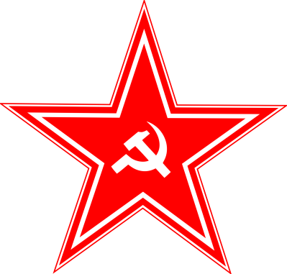
IMPRESSUM
Rotes Blatt vom Volksverlag Rote Armee
Poschtopia, Block 4, Redaktionshaus Rote Armee

IN ZUSAMMENARBEIT MIT:
Der Kommunistischen Partei der Vereinigten Sozialistischen Republik


Dem Informationsministerium der VSR

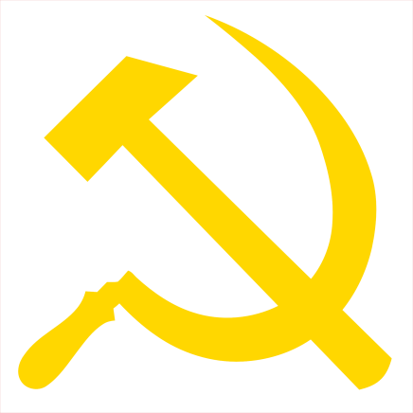
STAATSZEITSCHRIFT DER VEREINIGTEN SOZIALISTISCHEN REPUBLIK

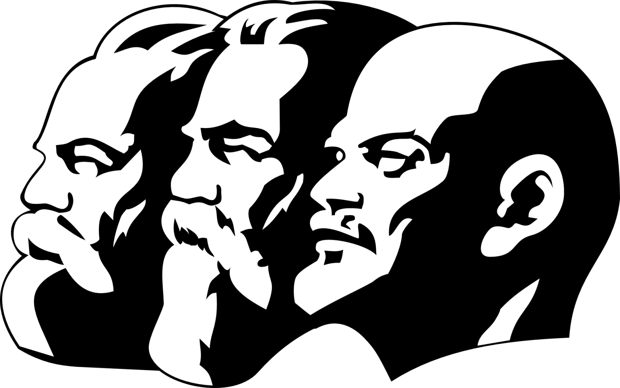

WERTEN DANK FÜR´S LESEN

PROLETARIER ALLER LÄNDER VEREINIGT EUCH!

